Raspberry Pi Imager : créez votre carte SD pour le Raspberry Pi
La Fondation Raspberry Pi a créé Raspberry Pi Imager, un outil open source pour transférer les images du système d’exploitation Raspbian sur une carte SD.
Raspberry Pi Imager existe pour Windows, Ubuntu et MacOS.

Pré-requis

Installation
sur la page de téléchargements https://www.raspberrypi.org/software/, double-cliquez sur le bouton Download for Ubuntu for x86.Double-cliquez sur le fichier .deb téléchargé et installez avec gdebi.

Configuration

Utilisation
Installez-vous sur un PC.
Mettez en place la carte µSD insérée dans dans son lecteur USB.Lancez rpi-imager (dans les applications, cherchez l'icône framboise nommée imager ) ou en ligne de commande
...@...:~$ rpi-imager
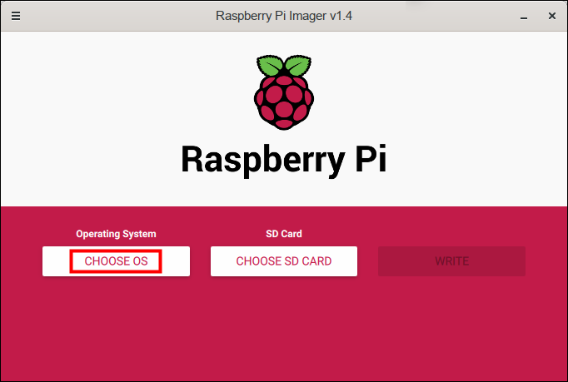
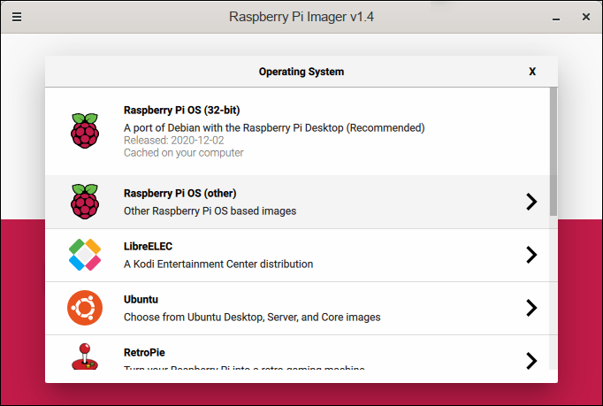
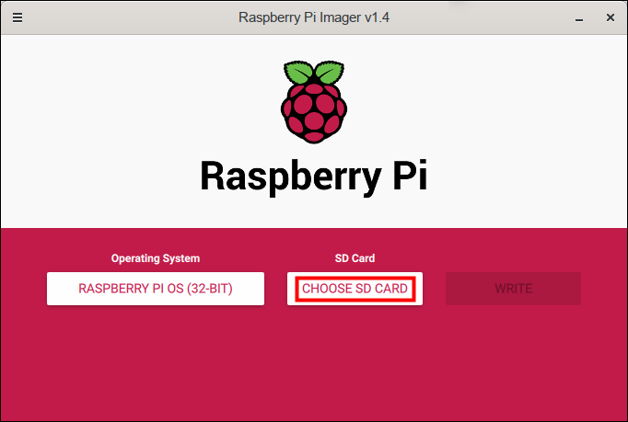
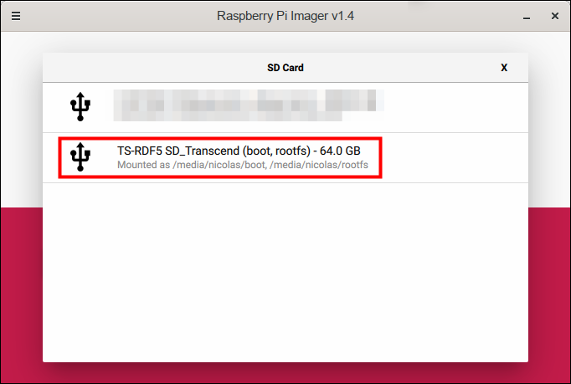
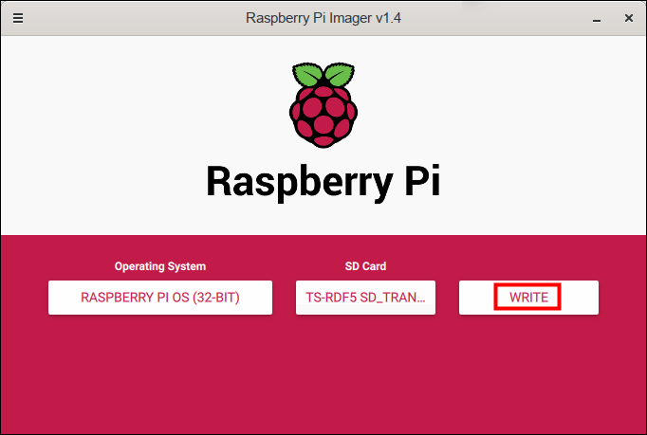
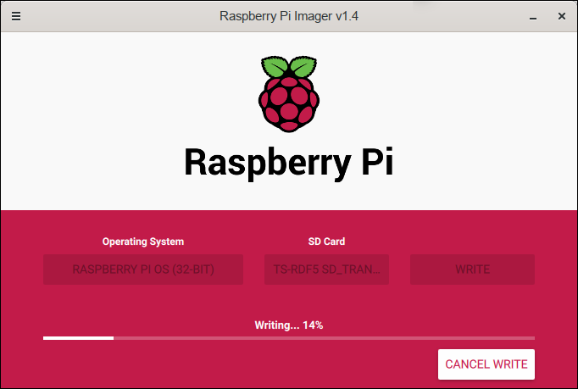
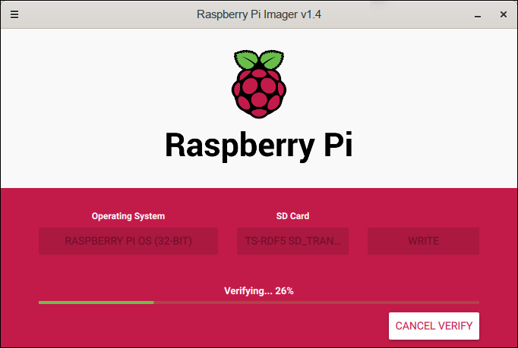
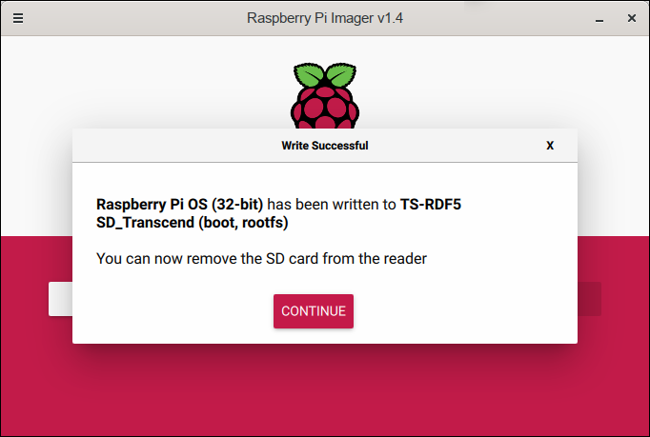
Cliquez sur ChooseOSLa liste des systèmes disponibles s’ouvre. Cliquez sur Raspberry Pi OS (32 bit) : Cliquez sur Choose SD card :Si vous avez plusieurs emplacements, cliquez sur celui qui contient la carte à utiliser. (Attention à ne pas vous tromper ! Vérifiez bien (taille) !) :Cliquez sur WRITE pour lancer l’écriture. (Soyez patient, c'est long...) :Quand c'est terminé, retirez la carte µSD, cliquez sur CONTINUE :Fermez la fenêtre (menu avec trois traits en haut à gauche).

Désinstallation

Voir aussi
(fr) https://www.raspberrypi.org/blog/raspberry-pi-imager-imaging-utility/

Basé sur << Introducing Raspberry Pi Imager, our new imaging utility >> par Gordon Hollingworth.

